ตัวอย่างแสดงที่อยู่และแผนที่ตั้งของสำนักงานที่ดินจังหวัดขอนแก่น สาขามัญจาคีรี
ที่อยู่สำนักงานที่ดินจังหวัดขอนแก่น สาขามัญจาคีรี ถนนกลางเมือง ตำบลกุดเค้า อำเภอมัญจาคีรี จังหวัดขอนแก่น 40160
เบอร์โทรศัพท์/โทรสาร 043 289125 E_MAIL ADDRESS : manchakhiri_kkn@dol.go.th

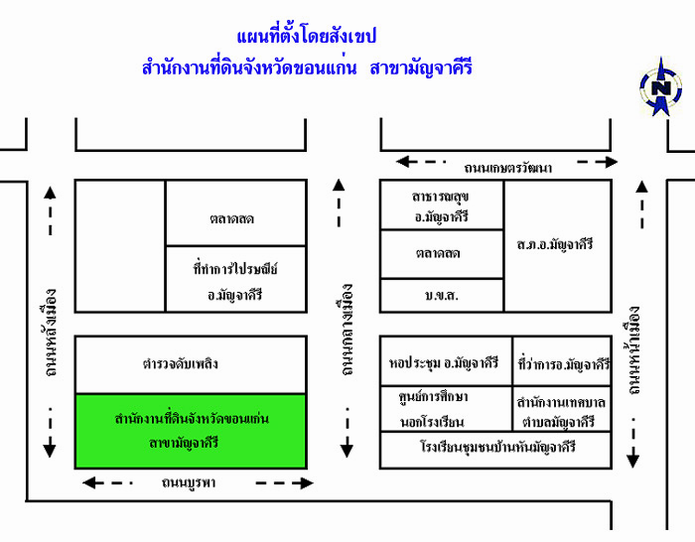

ตัวอย่างแสดงที่อยู่และแผนที่ตั้งของสำนักงานที่ดินจังหวัดขอนแก่น สาขามัญจาคีรี
ที่อยู่สำนักงานที่ดินจังหวัดขอนแก่น สาขามัญจาคีรี ถนนกลางเมือง ตำบลกุดเค้า อำเภอมัญจาคีรี จังหวัดขอนแก่น 40160
เบอร์โทรศัพท์/โทรสาร 043 289125 E_MAIL ADDRESS : manchakhiri_kkn@dol.go.th

